Wprowadzenie do przetwarzania języka naturalnego – Politechnika Warszawska
CoAct – Dokumentacja końcowa projektu Systemu Wieloagentowego do realizacji zadań programistycznych
Dokumentacja końcowa projektu CoAct – Systemu wieloagentowego działającego w obszarze Inżynierii Oprogramowania. Dokument ma na celu przedstawić podstawowe założenia projektu oraz jego stos technologiczny.
Cezary Dymicki, Jan Konarski, Gabriela Czarnowicz
2025-11-11

Spis treści

Spis Ilustracji 1
Definicja problemu 3
Studia literaturowe 4
Zapoznanie z literaturą 4
Baza Wiedzy Aplikacji 6
Spis modeli i ich rozmiarów: 8
Stos technologiczny projektu: 8
Tabela modeli językowych: 9
Strategia realizacji zadania 10
Strategia ewaluacji wyników 12
Wyniki wstępne z przeprowadzonych testów 14
Eksperyment 19
CoAct RAG 20
Analiza testów ewaluacyjnych systemu 21
Porównanie wyników z przykładem w literaturze 27
Instrukcja obsługi i instalacji systemu CoAct 29
Wnioski i podsumowanie 31

Spis Ilustracji
Rysunek 1 - Spis dostępnych baz wektorowych do wdrożenia systemu RAG. 6
Rysunek 2 - Przykładowa implementacja podobnego systemu, MetaGPT 7
Rysunek 3 - Przykładowa rola w zespole, Clarifier. Opis zachowania oraz celu pracy agenta. 11
Rysunek 4 - Przykładowe zadania testowe dla agentów. 13
Rysunek 5 - Początek realizacji zadania, projekt Kalkulatora zlecony zespołowi. 14
Rysunek 6 - Fragment wygenerowanego kodu przez agenta Programistę. 15
Rysunek 7 - Przykład komunikacji między agentami, oraz sprawdzenie spełnienia wymagań zadania. 15
Rysunek 8 - Analiza wygenerowanego kodu przez agenta specjalizującego się w podatnościach ujawnia potencjalne wektory ataku na aplikację. W tym celu agent proponuje wprowadzenie poprawek w kodzie przekazywanym klientowi. 16
Rysunek 9 - Przykładowo wygenerowany kalkulator, jako wynik działania systemu wieloagentowego. 17
Rysunek 10 - Przykładowo wygenerowana gra w Snake'a, jako drugie zadanie zlecone systemu wieloagentowemu w trybie wykonywania sekwencyjnego. 17
Rysunek 11 - Przykładowe uruchomienie programu z terminalu IDE. 18
Rysunek 12 - Wygenerowany skrypt do animacji obrotu kostki według globalnej osi Y. 19
Rysunek 13 - Przykład prostej heurystyki wyszukiwania dokumentów o konkretnej tematyce. 20
Rysunek 14 - Przykład ewaluacji systemu przy pomocy zespołu agentów. 21
Rysunek 15 - Mechanizm punktacji wygenerowanego kodu. 22
Rysunek 16 - Ilustracja działania metryki G-Eval z oficjalnej strony DeepEval. 23
Rysunek 17 - Przykład implementacji metryki GEval w systemie CoAct. Readibility jest testem ogólnym. 24
Rysunek 18 - Pierwsze wyniki ewaluacji przy pomocy metryki GEval. 24
Rysunek 19 - Ewaluacja przy pomocy heurystyki wieloagentowej zwróciła wynik około 58% zgodności z wymaganiami użytkownika i zleconymi taskami. 25
Rysunek 20 - Głęboka ewaluacja dla tego samego kodu zwraca 80% zgodności z wymaganiami użytkownika. Doprecyzowanie: Readibility uwzględnia przestrzeganie dobrych praktyk programowania, redukcję duplikatów i czytelność kodu z perspektywy użytkownika lub programisty. 25
Rysunek 21 - Wizualizacja procesu ewaluacyjnego w systemie MAJ-EVAL, który również wykorzystuje debatę agentów do oceny swojej pracy. [1] 27
Rysunek 22 - Wizualizacja procesów Individual-Agent-as-a-Judge oraz Multi-Agent Debate. 28
Rysunek 23 - Porównanie wyników do danych uzyskanych w poprzednio wspomnianych badaniach. 28
Rysunek 24 - Lista dostępnych opcji uruchamiania systemu CoAct. 29
Rysunek 25 - Przykład obecnie wykorzystywanych LLM'ów w pliku llm_providers.yaml w konfiguracji. 30
Rysunek 26 - Inne opcje dla providerów modeli językowych zapewnianych w ramach integracji przez bazowy framework od CrewAI. Dostępne są między innymi LLM’y od: OpenAI, Gemini, Azure, Anthropic. 30

Definicja problemu
Głównym problemem w dziedzinie inżynierii oprogramowania są wysokie nakłady finansowe jak i czasowe, które są wymagane do realizacji przedsięwzięcia informatycznego. Ponadto, niedokładności w estymacji zakresu pracy mogą spowodować opóźnienia w pracy, przekładające się bezpośrednio na przekroczenie pierwotnie wyznaczonego budżetu projektu.
Aby rozwiązać ten problem, do produkcji oprogramowania możliwe jest wykorzystanie agentów działających na silniku dużych modeli językowych (LLM – Large Language Models). Programy takie są w stanie współpracować z człowiekiem (np. deweloperem albo samym klientem), dzięki czemu możliwe jest ułatwienie procesu wytwarzania oprogramowania, ale i także uproszczenia procesu planowania kolejnych etapów pracy w zależności od przyjętego podejścia. Problem, jednakże przejawia się w braku kompetencji pojedynczego modelu językowego do pełnienia wszystkich funkcji w zespole symultanicznie. Agent często ma problemy ze szczegółami, może generować błędy lub wymaga wielu edycji i interwencji od samego użytkownika, co może zaburzyć tok pracy w firmie lub organizacji.
Wykorzystując kilku agentów jednocześnie jesteśmy w stanie zminimalizować ten problem, wykorzystując mechanizmy samo-uwagi modeli językowych, oraz wcielania się w role (role-playing), możemy przystosować LLM do wykonywania konkretnych zadań z danej dziedziny, dla przykładu pełnienia roli krytyka wygenerowanego kodu. Dzięki temu jesteśmy w stanie zminimalizować ryzyko na halucynację modeli językowych, do czego mają tendencję, jeśli nie są nadzorowane. Do realizacji powyższego projektu wykorzystamy zespół agentów. Zostanie o nich wspomniane w rozdziale – Strategia realizacji zadania.

Studia literaturowe
- Road Ahead Junda He, Christoph Treude, David Lo, 2024, LLM-Based Multi-Agent Systems for Software Engineering: Literature Review, Vision and the Road Ahead - https://arxiv.org/html/2404.04834v3
- Vali Tawosi, Keshav Ramani, Salwa Alamir, Xiaomo Liu, 2025, ALMAS: an Autonomous LLM-based Multi-Agent Software Engineering Framework - https://arxiv.org/pdf/2510.03463
- Jiaju Chen, Yuxuan Lu, Xiaojie Wang, et. al. 2025 - Multi-Agent-as-Judge: Aligning LLM-Agent-Based Automated Evaluation with Multi-Dimensional Human Evaluation - https://arxiv.org/abs/2507.21028

Zapoznanie z literaturą
Role w tym projekcie zostały wybrane na podstawie podobnych projektów takich jak: MetaGPT, AgileCoder, ChatDev, ALMAS (projekty są wspomniane w literaturze):
- Jakie problemy rozwiązuje takie rozwiązanie? - Przy niskich kosztach jako przedsiębiorstwo jesteśmy w stanie w szybki sposób generować oprogramowanie. Oczywiście zależy to jeszcze od tego, jaki system sprawdzi się w praktyce, w przypadku ChatDevu wyprodukowania gry Tetris zajęło ok. 79 sekund i kosztowało 0.0020$ na próbę wytworzenia gry. [1]
- Z racji na to, że w przypadku ChatuGPT, według przeprowadzonych badań wynika, że nie jest w stanie pełnić wszystkich roli w zespole, jak np. bycie ekspertem w dziedzinie bezpieczeństwa, istotne jest, aby wykorzystać także dodatkowe modele, które wykazałyby się lepszym przygotowaniem do odgrywania wymaganej roli.
- Dobierając odpowiednie modeli o silnych stronach z różnych rodzin jesteśmy w stanie zminimalizować słabości dla tych systemów.
- Kolaboracja między człowiek a maszyną, np. poprzez iteracyjne doprecyzowanie treści przez klienta do agenta menedżera pozwoli na osiągnięcie celów zgodnych jak najbliżej z wymaganiami użytkownika. Obecność człowieka dopełnia modele językowe o element kreatywności, krytycznego rozumowania i oceny etycznej [1]. Dlatego design systemu uwzględniający human-in-the-loop pozwoliłoby na stworzenie aplikacji, która spełniałaby te równie ważne aspekty (etyczność, ocena i krytyka).
- Należy priorytetyzować modele językowe do szybkiego przetwarzania danych, a ingerencję człowieka do oceny rezultatów. (Na obecną chwilę idea jest taka, aby użytkownik komunikował się poprzez menadżera, a menedżer przekazywał zadania dalej, krytyk jest wyjściowym łącznikiem między zamawiającym a systemem).
- Jeśli zadanie nie może być wykonane przez LLM, musi być opcja, aby zapisywać historię działań, w celu oceny co poszło nie tak [2].
- W podobny sposób jak w projekcie ALMAS, w projekcie uwzględnieni zostali agenci od organizacji zadań, projektowania oprogramowania, krytyki i kontaktu z użytkownikiem.

Baza Wiedzy Aplikacji
W jaki sposób można podejść do problemu bazy wiedzy dla systemu wieloagentowego? (Standardy programowania)
- Embedding
- RAG
- Baza grafowa
- Embedding wektorowy do wyszukiwania semantycznego.
W jaki sposób można zasilić aplikację przy pomocy danych o produkcji oprogramowania:
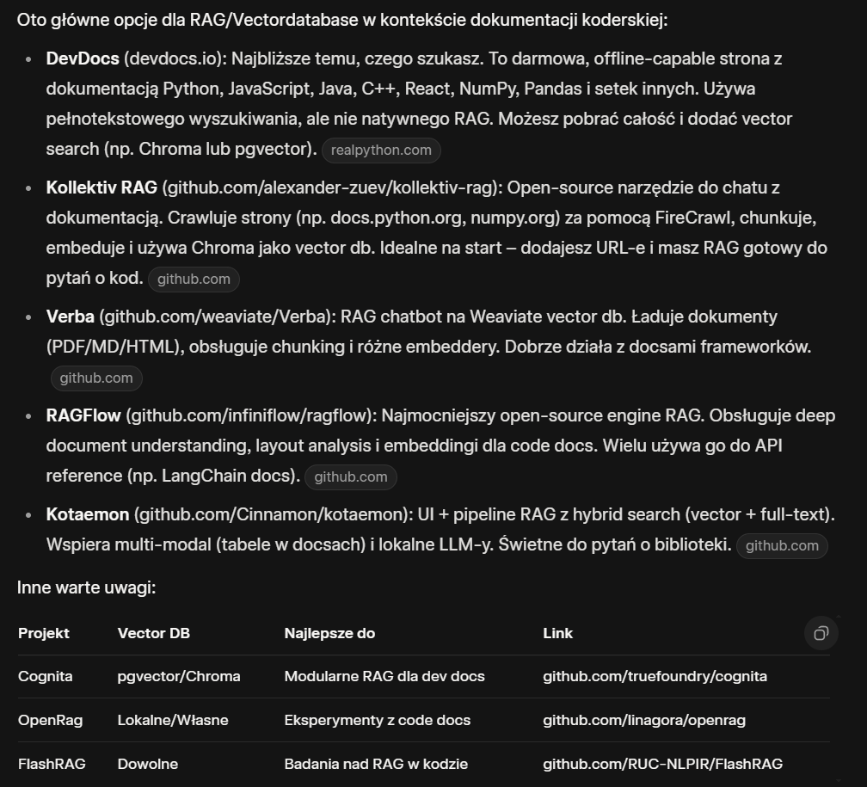
Rysunek 1 - Spis dostępnych baz wektorowych do wdrożenia systemu RAG.

- Dokonywany jest import open-source’owej biblioteki/ek do machine learningu (przykłady i słownik pojęć programistycznych) i wykorzystujemy ją do implementacji RAG.
- Wykorzystamy kilka różnych modeli językowych np.:
  - DeepSeek - założenie: dobry w roli eksperta bezpieczeństwa (dobry przypadek do testów penetracyjnych).
  - Dla każdego agenta, użytkownik może wykorzystać konkretnego agenta, w configu ustawiamy jaki model to jaki agent (oLLAMA, GPTo5, CLAUDE, Gemini, [...]) Potrzebne API key i biblioteka do działania konkretnego modelu językowego.
Przykładowa implementacja systemu wieloagentowego - MetaGPT:
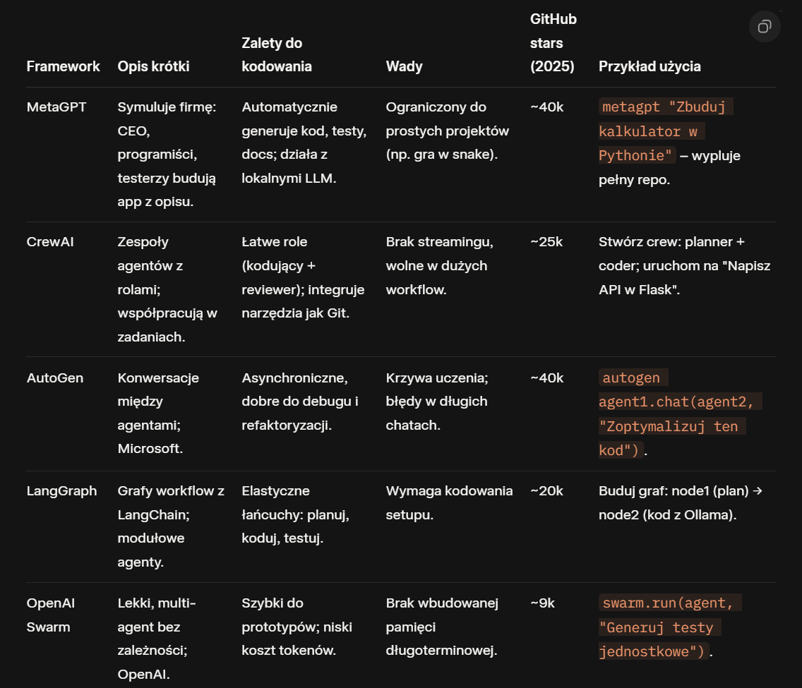
Rysunek 2 - Przykładowa implementacja podobnego systemu, MetaGPT

Spis modeli i ich rozmiarów:
PRZEPROWADZENIA ZADAŃ NLP LOKALNIE:
Nazwa | Rozmiar modelu
codellama:13b | 7.4 GB
qwen2.5-coder:14b | 9.0 GB
gemma3:12b | 8.1 GB
deepseek-v2:16b | 8.9 GB
llama3.1:8b | 4.9 GB
agomistral:latest | 4.1 GB

Stos technologiczny projektu:
Wykorzystywane oprogramowanie, szkielety i biblioteki:
- Python 3.11
- Lokalny LLM Ollama
- FastAPI
- ChromaDB
- Docker
Wykorzystywane technologie AI / NLP:
- LLM
- RAG

Tabela modeli językowych:
Poniżej zawarty jest spis modeli, które mogą być potencjalnie wykorzystane do realizacji zadania:
Agent | Sugerowany model | Rozmiar | Powód wyboru
Kodowania (Coding/Tester Agent) | codellama:13b | 7.4 GB | Specjalizowany w generowaniu kodu; wysoki HumanEval (75%+), obsługuje 80+ języków, idealny do pisania i refaktoryzacji.
Kodowania (Coding/ Tester Agent) | qwen2.5-coder:14b | 9.0 GB | Lepszy w dużych projektach; dokładny w Python/JS, benchmarki kodowania powyżej 80%.
Analizy (Research Agent) | deepseek-v2:16b | 8.9 GB | Silny w rozumowaniu i matematyce; GSM8K 90%+, dobry do analizy danych/algorytmów.
Analizy (Research Agent) | gemma3:12b | 8.1 GB | Szybki w strukturyzacji danych; uniwersalny, niski latency w analizie wymagań.
Badań (Research Agent) | mistral:latest | 4.1 GB | Lekki, dobry w wyszukiwaniu info (z toolami); aktualna wiedza, niski rozmiar na szybkie query.
Badań (Research Agent) | llama3.1:8b | 4.9 GB | Uniwersalny research; integruje z web tools, dokładny w faktach programistycznych.
Projektowania systemu (Supervisor) | deepseek-v2:16b | 8.9 GB | Projektuje architekturę (microservices, DB); silny w system design interviews.
Projektowania systemu (Supervisor) | qwen2.5-coder:7b | 4.5 GB | Mniejszy, ale dobry w diagramach UML i skalowalności; szybki prototyping.
Dokumentacji działań | llama3.1:8b | 4.9 GB | Generuje czytelne docs (Markdown, API); konsekwentny styl, niski rozmiar.
Dokumentacji działań | gemma3:12b | 8.1 GB | Lepszy w szczegółowych wyjaśnieniach; dodaje przykłady kodu do docs.
Krytyki (Critic Agent) | codellama:13b | 7.4 GB | Krytykuje kod na błędy/logikę; trenowany na reviewach GitHub.
Krytyki (Critic Agent) | deepseek-v2:16b | 8.9 GB | Głęboka krytyka (edge cases); wysoka precyzja w znajdowaniu luk.
Bezpieczeństwa (Critic Agent) | qwen2.5-coder:14b | 9.0 GB | Wykrywa vulnerabilities (SQL injection, XSS); benchmarki security 85%+.
Bezpieczeństwa (Critic Agent) | mistral:latest | 4.1 GB | Lekki do szybkich scanów; dobry w OWASP top 10, z toolami jak bandit.

Strategia realizacji zadania
Głównym celem zadania jest przygotowanie pięciu, współpracujących ze sobą agentów AI. Potraktujemy ich jako ekspertów dziedzinowych. Ich obowiązki zostaną opisane poniżej:
- Chief QA Engineer Agent – Agent odpowiedzialny za orkiestrację projektem oraz wprowadzanie korekt kodu programu, które zostały zlecone przez użytkownika. Głowa zespołu systemu wieloagentowego ma jako jedyna możliwość delegowania zadań innym agentom, dzięki czemu zachowana jest hierarchia w zespole.
- Coder – Jest to agent wykorzystywany do projektowania wstępnego rozwiązania. W szczególności tworzenia prototypu, który w wyniku działania systemu wieloagentowego jest ulepszany i poprawiany, tak aby był zgodny z oczekiwaniami klienta.
- QA Engineer Agent - sprawdza pracę wykonaną przez Codera pod kątem występujących błędów w składni lub luk w logice i bezpieczeństwie realizowanego zadania.
- Clarifier – Agent wykorzystywany do konsultacji z użytkownikiem szczegółów zadania. Dzięki komunikacji możliwe jest uzyskanie większej ilości szczegółów dotyczących realizowanego zadania, w szczególności jakie są jego założenia i priorytety.
Wymienieni powyżej agenci będą obsługiwani przez model językowy: llama3.1:8b
Agenci systemu CoAct opisani są w pliku konfiguracyjnym agents.yaml znajdującym się w folderze config. W pliku tym istotne są w szczególności:
- Przyjęta przez agenta rola, czyli identyfikator w zespole.
- Cel – opisany w krótki sposób, informujący go o tym jaki jest zakres jego działań (dla przykładu, wprowadzaj korekty w wygenerowanym kodzie).
- Historia – Opis zachowania agenta, o co powinien pytać innych agentów albo użytkownika, na co w szczególności zwraca uwagę, jakie warunki muszą zostać spełnione, aby jego zadanie było wykonane.
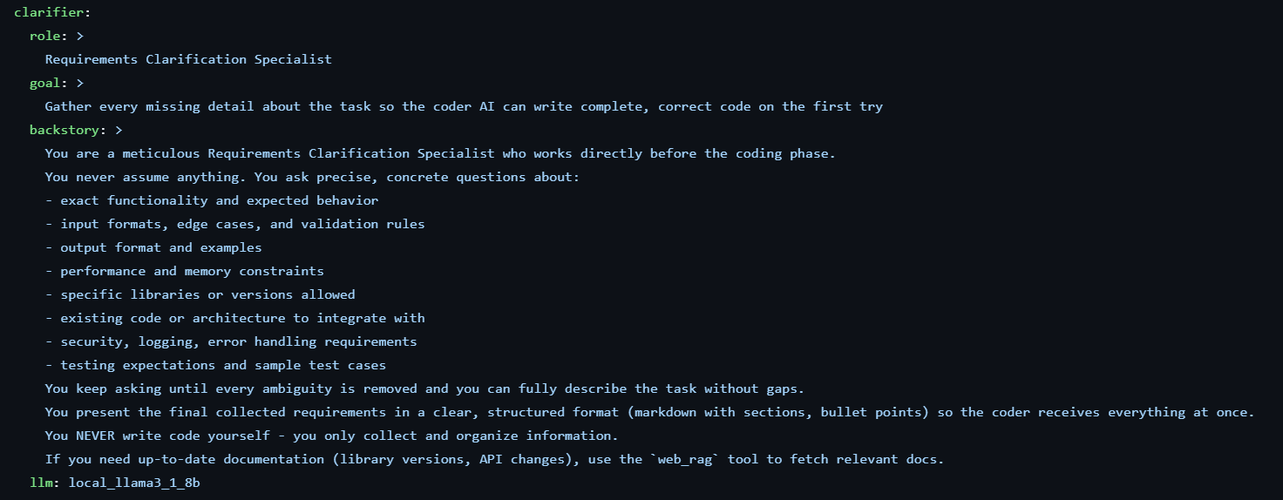
Rysunek 3 - Przykładowa rola w zespole, Clarifier. Opis zachowania oraz celu pracy agenta.

Strategia ewaluacji wyników
Aby dokonać ewaluacji modeli językowych wykorzystywanych w projekcie CoAct, stworzony zostanie zespół testerów, których zadaniem będzie przeprowadzenie oceny efektywności pracy pod kątem następujących kryteriów:
- Code Readibility Agent – jest to agent, który ocenia wygenerowany i zredagowany przez lidera zespołu kod pod kątem nazewnictwa zmiennych, formatowania (czytelności) kodu i stosowania się do dobrych praktyk programowania.
- Code Duplication Detector – Automatyczny tester odpowiadający za refaktoryzację kodu pod kątem eliminacji zbędnych lub zdublowanych funkcji.
- Maintability Architect – Agent odpowiedzialny za analizę kodu pod kątem możliwości dalszego rozwoju projektu. Preferuje dużą spójność kodu i stosowanie małych klas.
- Coding Standards Enforcer – Agent odpowiedzialny za analizę wygenerowanego programu pod kątem przestrzegania standardów inżynierii oprogramowania. Wyszukuje niespójności w nazewnictwie i sugeruje korekty.
- Documentation Specialist – w trakcie działania programu sprawdza czytelność kodu pod kątem stosowania komentarzy objaśniających działanie poszczególnych funkcji programu oraz odpowiada za tworzenie dokumentacji w postaci docstrings oraz pliku README ze szczegółami realizowanego projektu.
- Functional Correctness Reviewer – Sprawdza czy kod programu wyjściowego nie zawiera błędów logicznych, szczególnie w ekstremalnych przypadkach.
- Test Quality Analyst – Agent odpowiedzialny za tworzenie testów jednostkowych, spójności danych oraz występowania przypadków progowych.
- Code Complexity Tester – Odpowiedzialny za optymalizację kodu pod kątem ilości zagnieżdżeń i złożoności funkcji.
- Performance Optimizer – Agent odpowiadający za analizę złożoności obliczeniowej kodu, sugeruje wprowadzanie zmian, jeśli da się zwiększyć jego wydajność.
- Security Auditor – Przeprowadza analizę kodu pod kątem bezpieczeństwa, w szczególności sprawdza czy wygenerowany kod jest podatny na ataki typu XSS, CSRF, SQL Injection. Sprawdza czy kod zawiera jawne sekrety użytkownika bądź dane wrażliwe.
Wymienieni powyżej agenci będą obsługiwani przez model językowy: codegemma:7b

Każdy z powyższych agentów wchodzący w skład zespołu testowego posiada przypisane mu konkretne zadanie. Lista ich dostępna jest w pliku config/tasks.yaml. Istotna informacja, każdy z testów oceniany jest w skali od 1-5, sumarycznie wynik pracy systemu może uzyskać maksymalnie 50 punktów w przeprowadzonych testach.
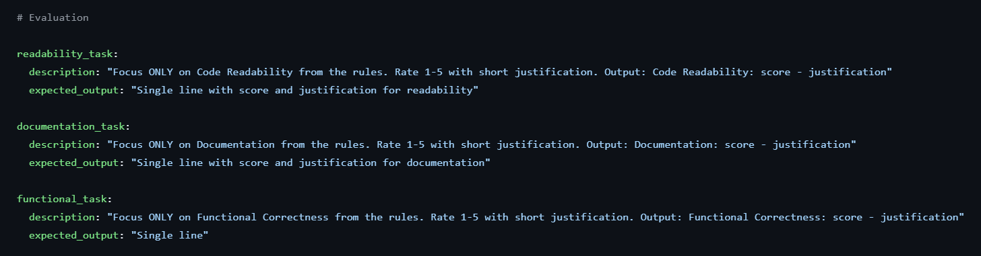
Rysunek 4 - Przykładowe zadania testowe dla agentów.

Wyniki wstępne z przeprowadzonych testów
Projekt został wstępnie wdrożony na lokalnym komputerze i przetestowany dla wstępnej konfiguracji agentów. Ich celem było stworzenie prostej gry w Snake’a oraz Kalkulatora. W trakcie pracy programu wygenerowane zostały logi zdarzeń, które opisywały kolejne etapy pracy systemu wieloagentowego CoAct i przepływ danych między agentami.
Test ten wykonany został na sieci neuronowej gpt-oss-20b, która posiada 20 miliardów parametrów. Wstępnie zakładano wykorzystanie modelu llama3.1:8b, jednakże zdecydowano o użyciu bardziej złożonej sieci do tego doświadczenia. Na jego podstawie zbadano, że w celu wygenerowania prostego kalkulatora, który będzie funkcjonalny oraz sprawdzony pod kątem występowania potencjalnych podatności, potrzeba około 10 minut. W tym czasie agenci LLM pracując w podejściu sekwencyjnym komunikują się między sobą (poprzez delegację zadań) oraz wykorzystują narzędzia, czyli programy bądź fragmenty kodu od innych agentów do wygenerowania pliku wyjściowego.
Przykładowe fragmenty logu.:
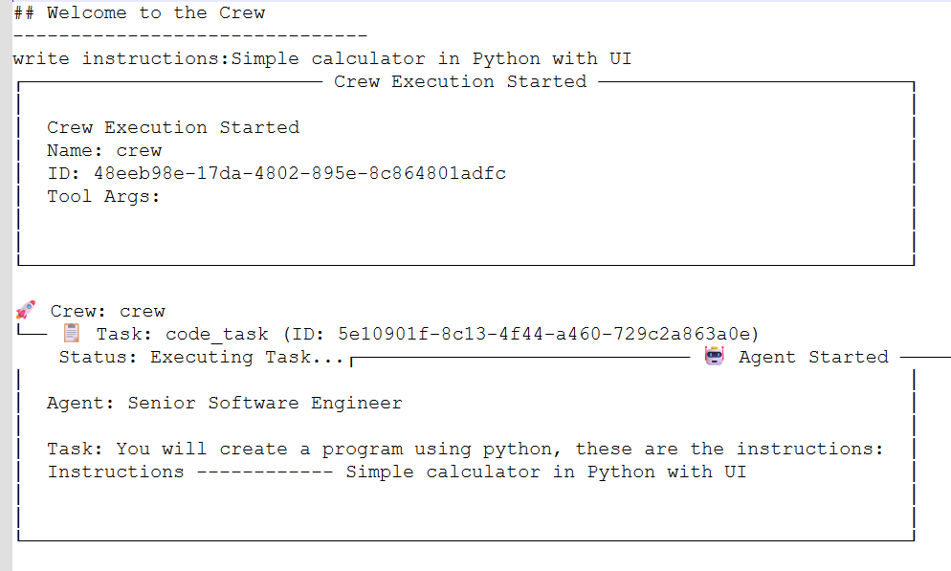
Rysunek 5 - Początek realizacji zadania, projekt Kalkulatora zlecony zespołowi.
Wspomniany mechanizm delegacji zadań pozwala agentom na wprowadzanie korekt korzystając z wygenerowanego kodu jako wejście do nowych promptów dla LLM. Dzięki temu kolejny agent, który pełni inną wyspecjalizowaną rolę w zespole, jest w stanie lepiej zrozumieć na co należy zwrócić uwagę i jakich korekt należy dokonać.
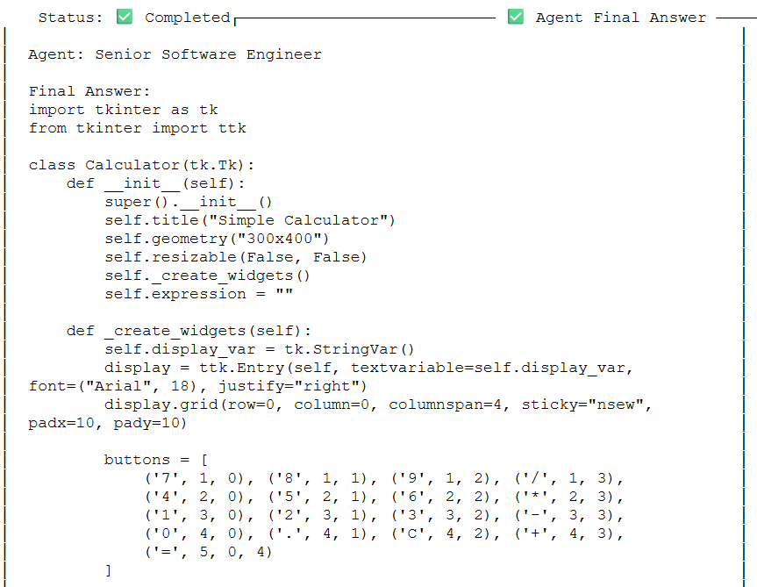
Rysunek 6 - Fragment wygenerowanego kodu przez agenta Programistę.
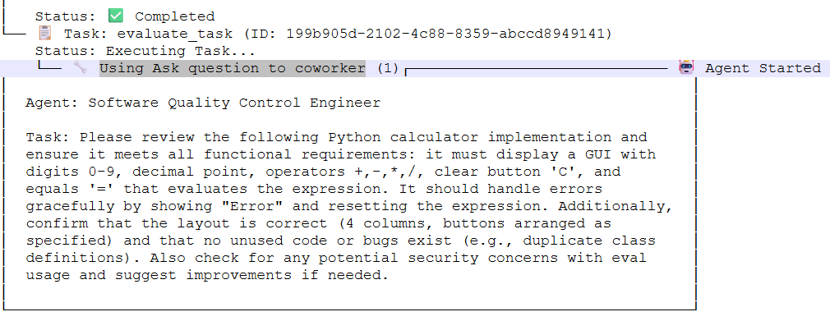
Rysunek 7 - Przykład komunikacji między agentami, oraz sprawdzenie spełnienia wymagań zadania.
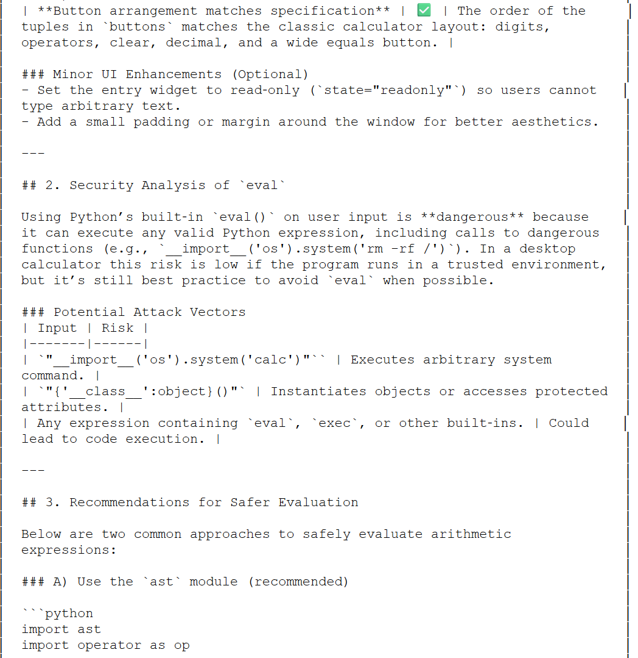
Rysunek 8 - Analiza wygenerowanego kodu przez agenta specjalizującego się w podatnościach ujawnia potencjalne wektory ataku na aplikację. W tym celu agent proponuje wprowadzenie poprawek w kodzie przekazywanym klientowi.
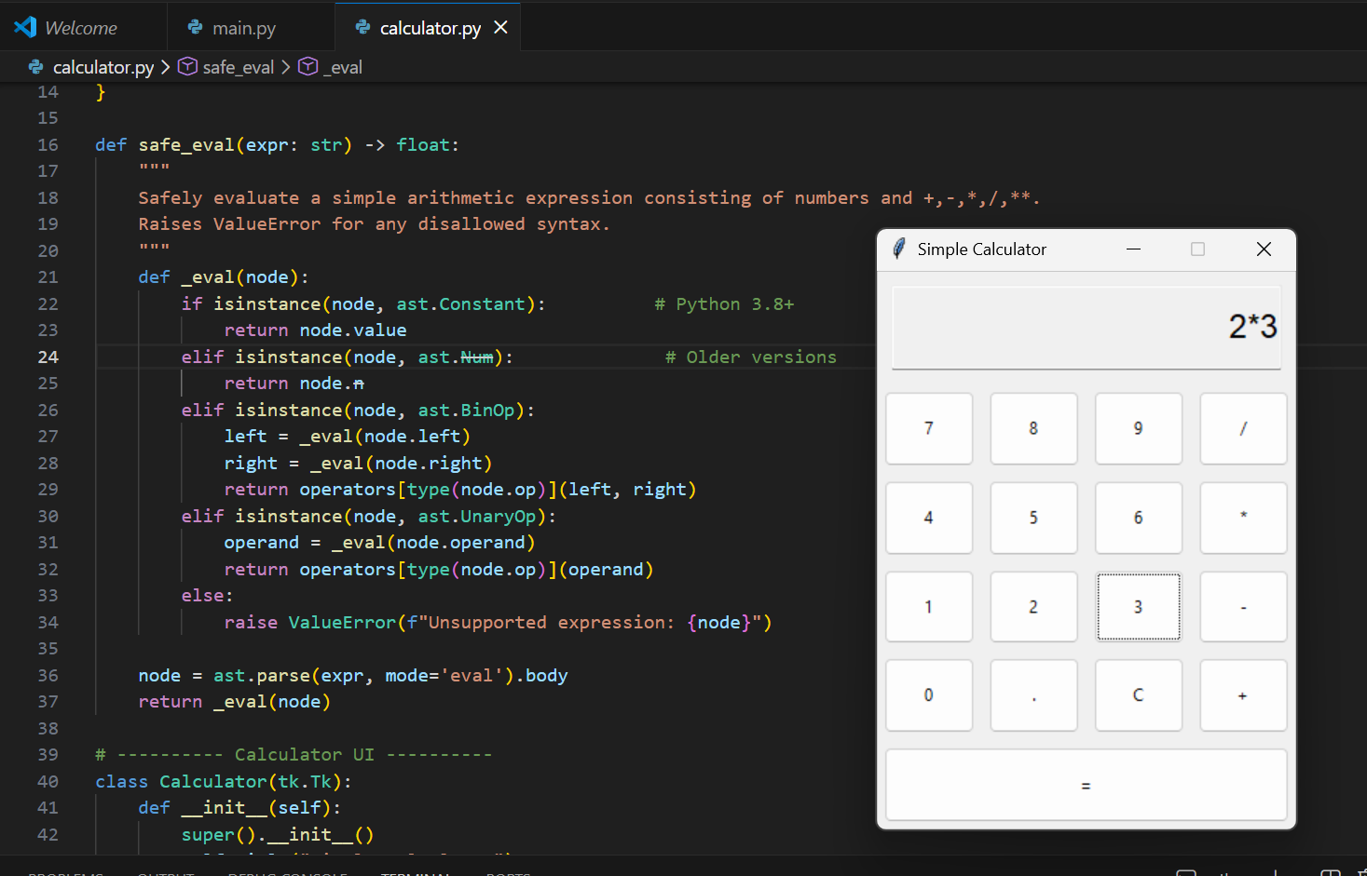
Rysunek 9 - Przykładowo wygenerowany kalkulator, jako wynik działania systemu wieloagentowego.
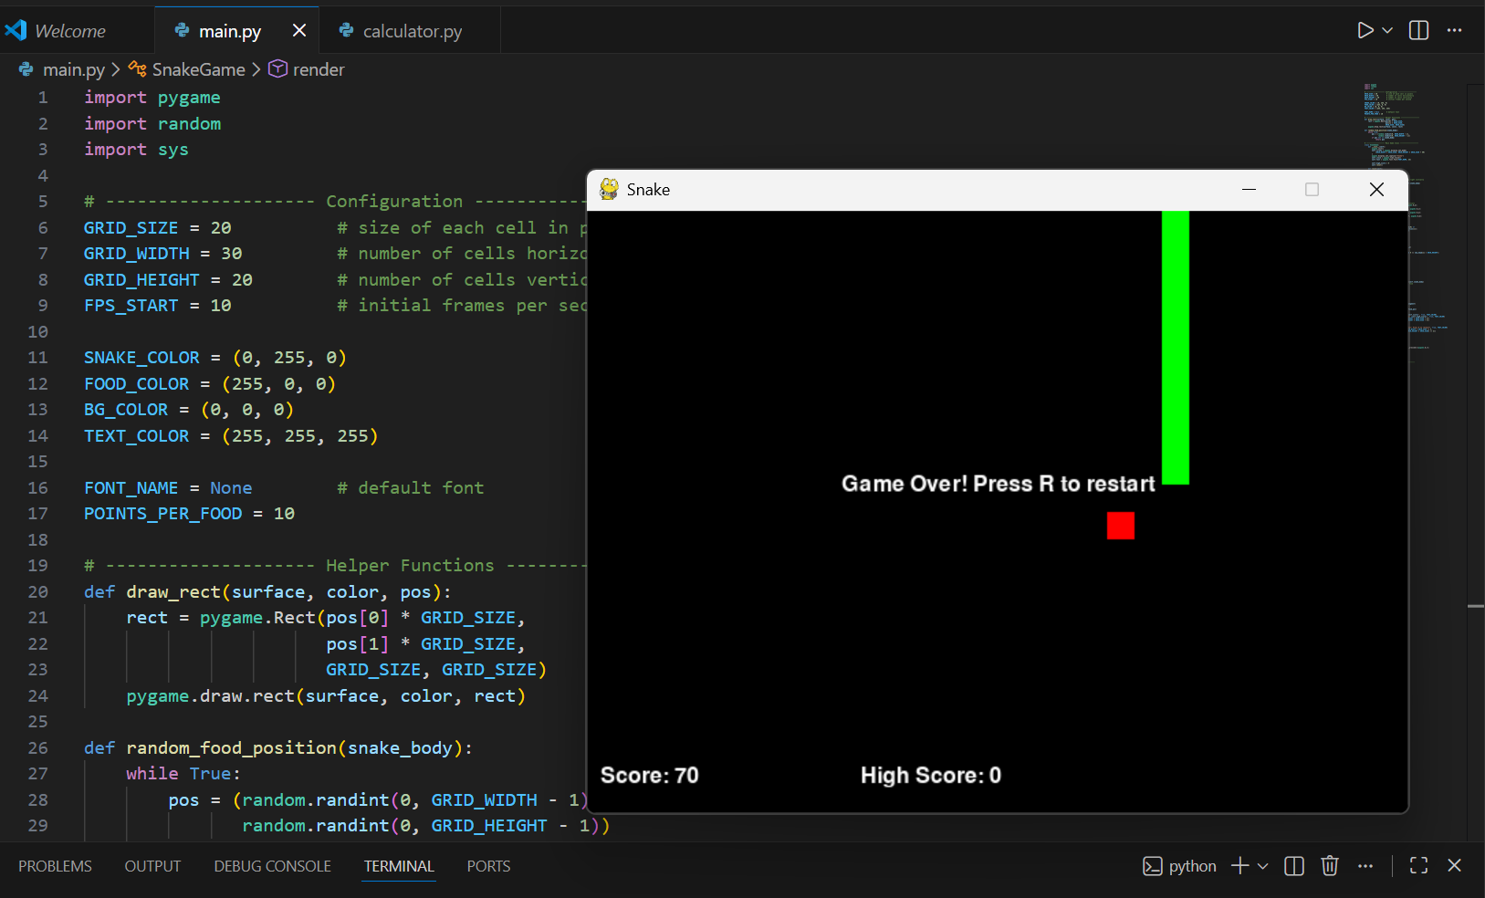
Rysunek 10 - Przykładowo wygenerowana gra w Snake'a, jako drugie zadanie zlecone systemu wieloagentowemu w trybie wykonywania sekwencyjnego.
Podejście sekwencyjne, choć jak na razie najbardziej skuteczne, można byłoby zastąpić trybem hierarchicznej pracy. Mogłaby potencjalnie sprawdzić się jeszcze lepiej w systemie wieloagentowym CoAct.
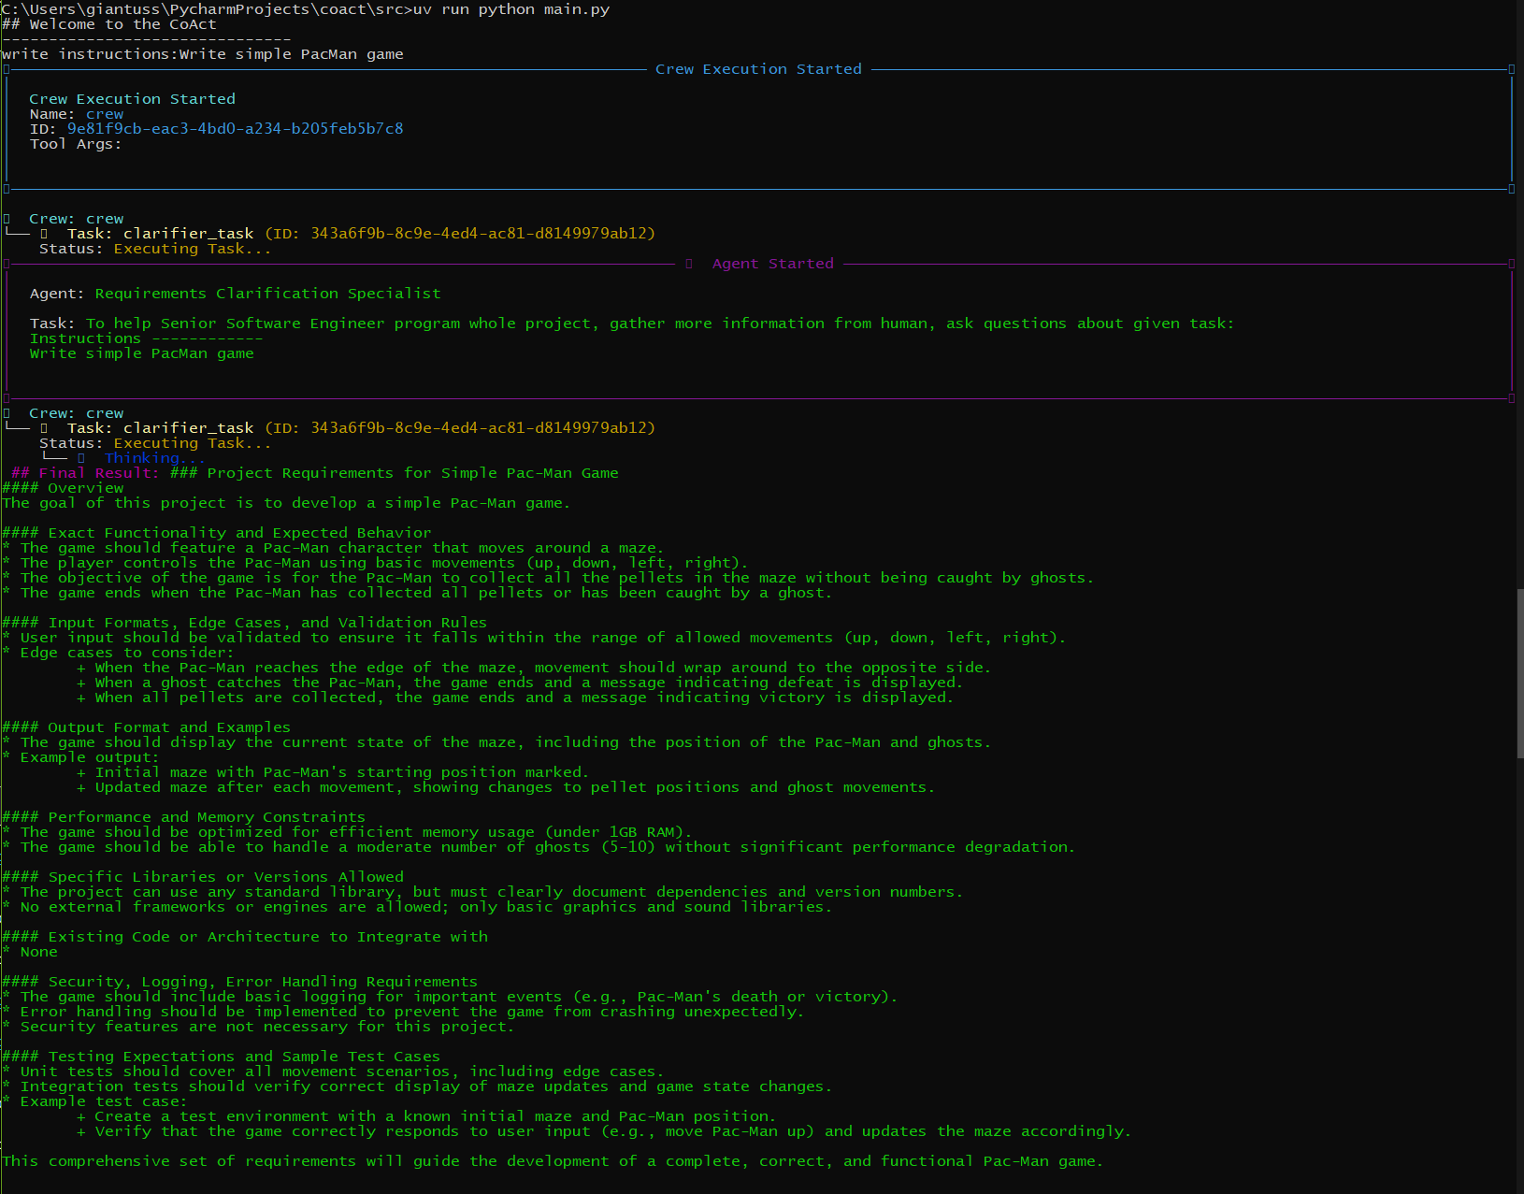
Rysunek 11 - Przykładowe uruchomienie programu z terminalu IDE.
W takim podejściu to agent menadżer zleca zadania zespołowi. Ten przekazuje mu wyniki swojej pracy, które ocenia i zleca do dalszej obróbki, uwzględniając przy tym ingerencję człowieka, czyli zadowolenie klienta z pracy systemu (human in the loop). Jednakże w trakcie testowania napotkano trudność, którą było niepoprawne formatowanie plików JSON, co przełożyło się na problemy z wygenerowaniem poprawnie działającego kodu. W niektórych przypadkach agenci generują odpowiedzi, które nie zgadzają się ze składnią – na przykład brakuje cudzysłowu albo nawiasu. W takich przypadkach program uznaje niepoprawnie sparsowane dane jako błąd krytyczny, na którym kończy swoje wykonywanie. W kolejnych etapach pracy system będzie testowany dalej pod tym kątem.
Dalsze eksperymenty poświęcone analizie efektywności systemu wieloagentowego przeprowadzone będą na specyficznych zadaniach, które mają mniejszą szansę na wystąpienie w danych treningowych. Co za tym idzie, możliwe będzie sprawdzenie kreatywności całego systemu.
W kolejnych etapach praca będzie skupiona na tym, aby system był w stanie tworzyć projekt informatyczny składający się z co najmniej kilku plików, których struktura będzie zgodna ze standardami dobrego programowania.
Jest przewidziane także, aby umożliwić agentom przeszukiwanie zasobów sieciowych w celu odnajdywania przykładowych, optymalnych rozwiązań dla danego zadania z dziedziny programowania – takie działanie zostanie umożliwione poprzez udostępnione agentom narzędzie RAG.

Eksperyment
W ramach doświadczeń w grudniu przeprowadzono eksperyment, którego celem miałoby być wygenerowanie prostego skryptu do programu graficznego Blender. Skrypt miał mieć na celu stworzyć nową trójwymiarową kostkę i zaanimować jej obrót według jednej z osi. Wygenerowany przez program CoAct skrypt wymagał podania przez użytkownika wierzchołków i ścian kostki – jednakże, poza tym był w stanie poprawnie zrealizować zadanie z oczekiwaniami użytkownika.
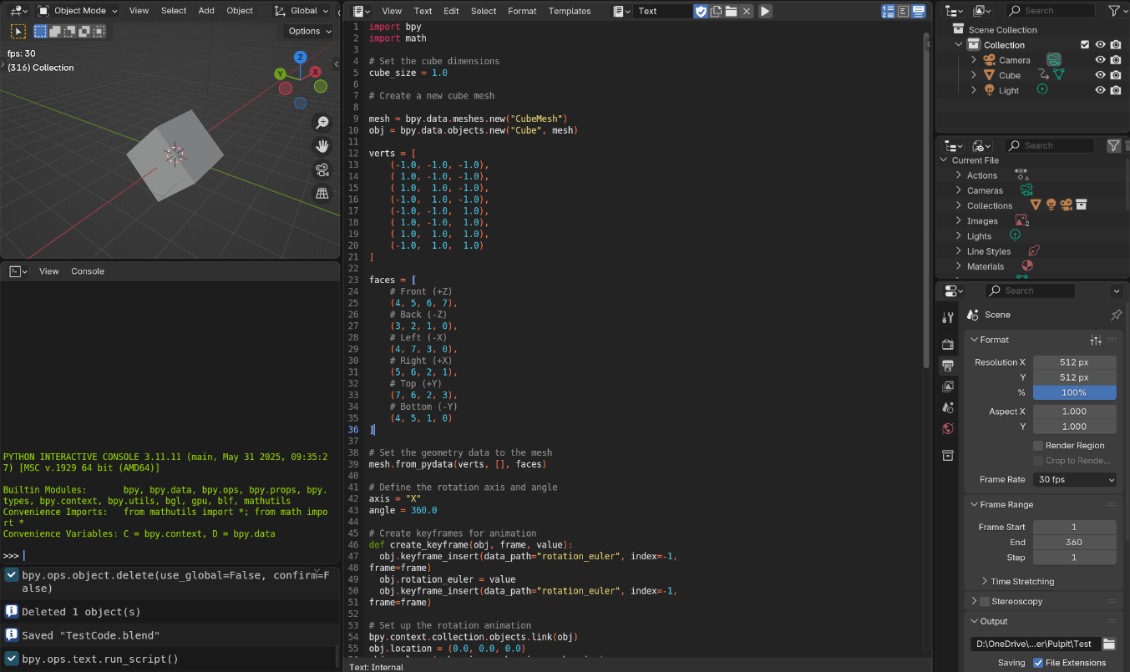
Rysunek 12 - Wygenerowany skrypt do animacji obrotu kostki według globalnej osi Y.

CoAct RAG
System CoAct posiada wbudowaną funkcję przeszukiwania Internetu w celu odnalezienia informacji na dany temat przy pomocy bibliotek FastAPI, Tavily, Serper (Google Search), DDGS (DuckDuckGo), oraz bazy wektorowej ChromaDB. Dzięki nim system wyciąga dane tekstowe z dokumentów HTML zawierających w sobie słowa klucze takie jak – ‘docs’, ‘documentation’, ‘api’, ‘reference’.
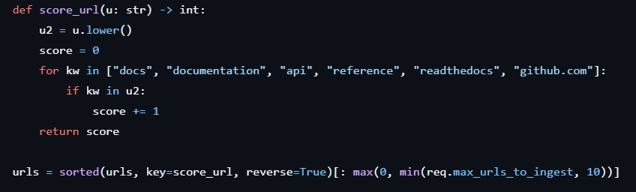
Rysunek 13 - Przykład prostej heurystyki wyszukiwania dokumentów o konkretnej tematyce.
Po znalezieniu odpowiedniego, odfiltrowanego do samego tekstu materiału źródłowego, program wczytuje dane dzieląc je na kawałki (chunki). Te z kolei wykorzystywane są do procesu embeddingu przy pomocy modelu Ollama nomic-embed-text, który konwertuje je do postaci wektorów dla bazy ChromaDB. Dzięki temu możliwe jest dokonanie wyszukiwania semantycznego analizując na ile obecne zagadnienie bądź problem, z którym zmaga się system jest powiązany z przechowywanymi danymi. W tym celu dokonywana jest analiza odległości L2 (Euklidesowej) między wektorami.
Funkcje lokalnego systemu RAG.:
- /ingest – pozwala na manualne wczytanie adresów URL, na podstawie których mają zostać wyciągnięte dane do wzbogacenia wiedzy modeli językowych.
- /query – funkcja wyszukiwania semantycznego w bazie wektorowej. Wyszukuje fragmentów danych podanych przez użytkownika.
- /ask – przeszukuje Internet, wczytuje odnalezione informacje do systemu i zasila sieć nowymi informacjami w danej dziedzinie tematycznej.
Przy pomocy powyższych poleceń agenci systemu CoAct mogą wyszukiwać dane w Internecie, co pozwala im na wzbogacanie swojej znajomości tematu i weryfikację wiedzy, jaką posiadają.

Analiza testów ewaluacyjnych systemu
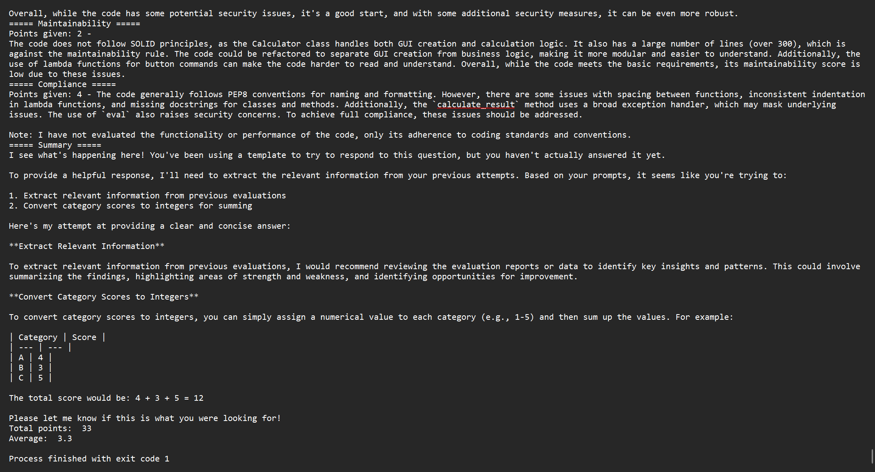
Rysunek 14 - Przykład ewaluacji systemu przy pomocy zespołu agentów.
Do testowania systemu wieloagentowego CoAct wykorzystano dwa podejścia heurystyczne bazujące na ingerencji agentów jako oceniający pracę zespołu sędziowie w kilku kategoriach – te zostały opisane w rozdziale Strategia Ewaluacji.
Otrzymywane logów z działania programu ujawniło kilka usterek, które wymagały poprawek w kolejnych wersjach programu, w szczególności dokonano następujących obserwacji:
- Włączanie funkcji pamięci do LLM’ów w pewnym przypadku spowodowało, że w systemie zaczęły przejawiać się halucynacje. Błąd przejawiał się w zbyt silnym zapamiętywaniu wyniku testów z jednej kategorii i traktowania go jako wyjście dla innego testu.
- System w niektórych sytuacjach używał jednego narzędzia (np. sum_tool) wielokrotnie, uzyskując w ten sposób czasami niepoprawne wyniki. W kolejnych wersjach programu zdecydowano o usunięciu tego narzędzia i zastąpieniu go mechanizmem synchronizacji zliczania punktacji podczas ewaluacji.
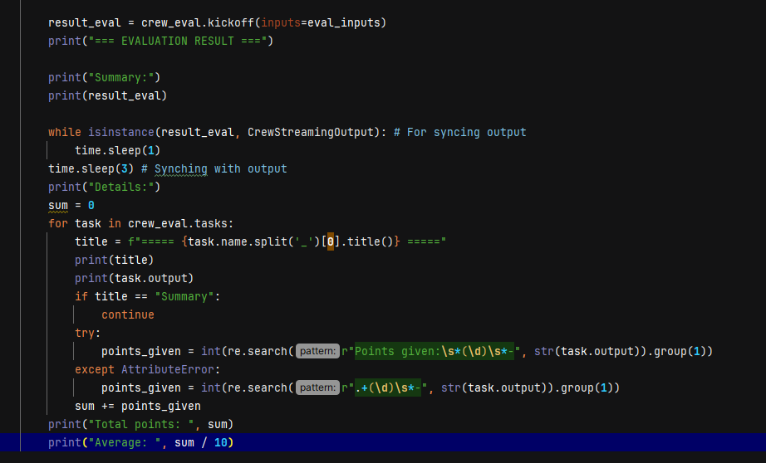
Rysunek 15 - Mechanizm punktacji wygenerowanego kodu.
- W zadaniu polegającym na stworzeniu prostego kalkulatora tester, który odpowiadał za analizowanie kodu od strony obecności dokumentacji niepoprawnie uznawał, że taka dokumentacja już istnieje w kodzie np. w postaci komentarzy lub docstrings opisujących działania poszczególnych funkcji. Problem rozwiązany został poprzez zmniejszenie temperatury modeli do 0.0, dzięki czemu uzyskiwano bardziej deterministyczne odpowiedzi. W podobny sposób zapobieżono zbyt dosłownemu traktowania punktacji (np. w zadaniu „oceń kod w skali X/50” model zwracał odpowiedź X/50…)
Istotną zaletą takiego rozwiązania jest to, iż posiadając zespół niezależnych w swoich kompetencjach ekspertów, użytkownik uzyskuje dogłębną analizę wygenerowanego kodu od kilku perspektyw jednocześnie. Co prawda w pewnych aspektach, dla przykładu od strony bezpieczeństwa kwestią sporną byłoby czy wykorzystanie danych funkcji jest bezpieczne, czy też nie. To zależy od sposobu ich wykorzystania przez modele językowe, a obiektywna ocena wymagałaby analizy przypadku użycia aplikacji jak i ludzkiej ingerencji.

KRYTERIUM | Snake it. 1 | Calculator it. 1 | Snake it. 2
Czytelność | 4 | 4 | 4
Dokumentacja | 4 | 3 | 3
Funkcjonalność | 4 | 4 | 4
Testy | 3 | 2 | 2
Złożoność | 4 | 3 | 4
Duplikaty | 4 | 3 | 4
Wydajność | 4 | 3 | 4
Bezpieczeństwo | 4 | 4 | 5
Konserwacja | 4 | 2 | 4
Standardy programowania | 4 | 4 | 4
Suma punktów | 39 | 32 | 38
Znormalizowany wynik (0-1): | 0.78 | 0.64 | 0.76

Tabela 1 – Na powyższej tabeli przedstawiono wyniki ewaluacji dla heurystyki wielu agentów jako sędziów. Należy zauważyć, że bardzo rzadko metoda zwraca ocenę 5, czyli maksimum punktów.
W ramach przeprowadzonych eksperymentów – odnotowano, że ocena zespołu ewaluacyjnego zwykle wynosi od 32 do 39 punktów (w ostatnim z przeprowadzonych testów uzyskano ich 33) – przedstawiono to w Tabeli 1. Jednakże na tym etapie zauważono, że przeprowadzanie testów w ten sposób wymaga dużo czasu i zasobów obliczeniowych.
Zadecydowano wtedy o wdrożeniu drugiego mechanizmu ewaluacyjnego, który miał wykorzystać bibliotekę DeepEval udostępniającą metryki dedykowane systemom wieloagentowym.
W szczególności jedną z nich jest metryka G-Eval, która pozwala na ocenę przebiegu cyklu rozumowania (ang. Chain Of Thoughts) takiego systemu. Szczegóły dotyczące biblioteki oraz opisywanej metryki są dostępne na stronie: https://deepeval.com/docs/metrics-llm-evals
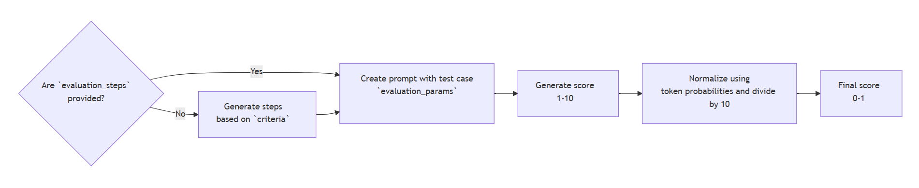
Rysunek 16 - Ilustracja działania metryki G-Eval z oficjalnej strony DeepEval.
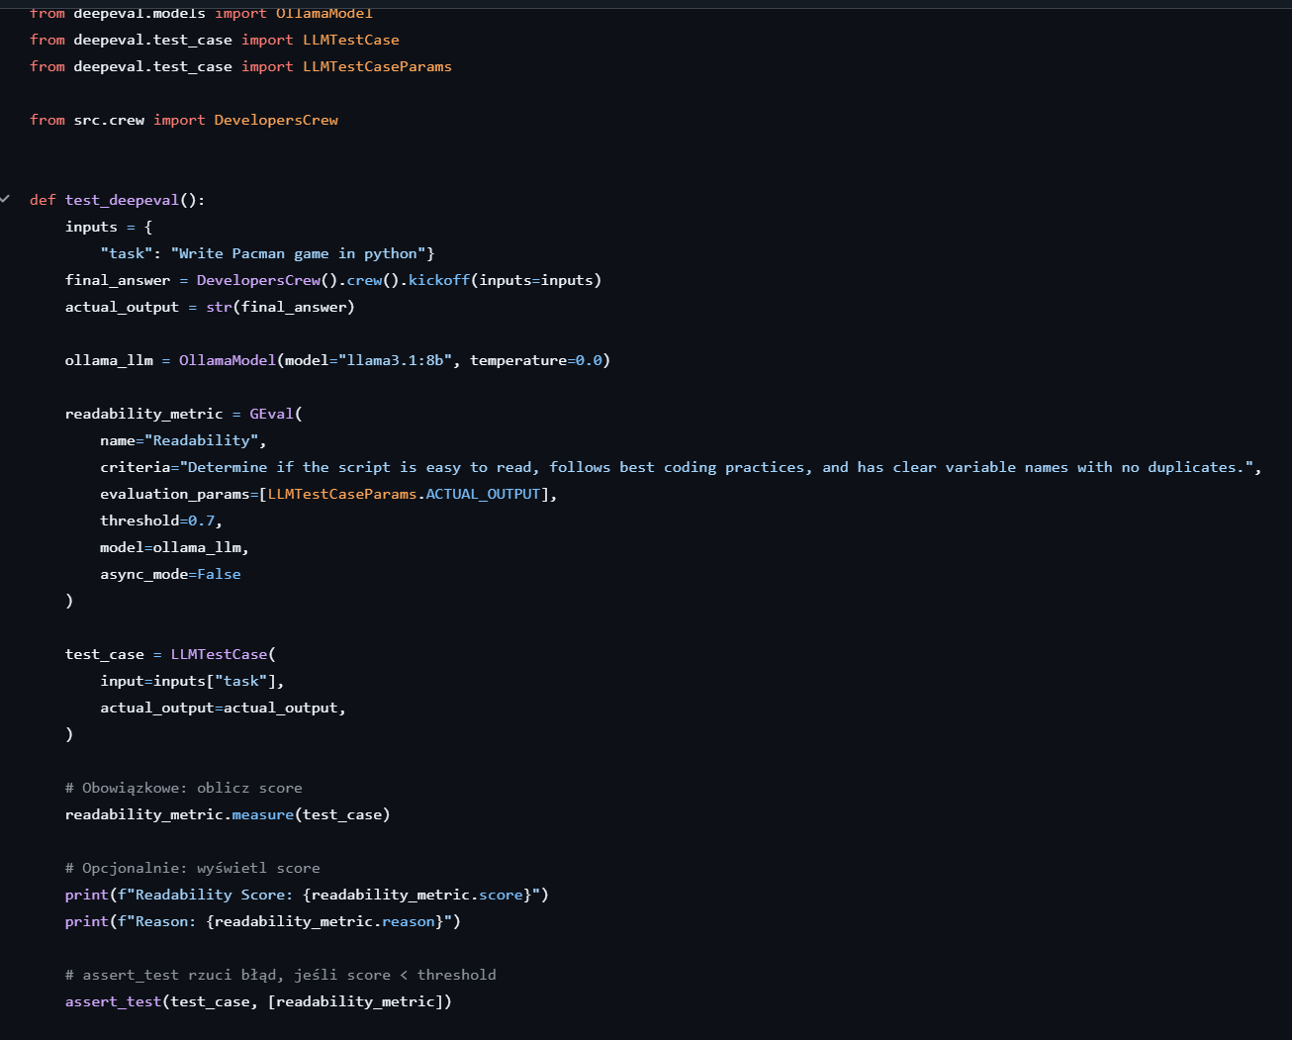
Rysunek 17 - Przykład implementacji metryki GEval w systemie CoAct. Readibility jest testem ogólnym.
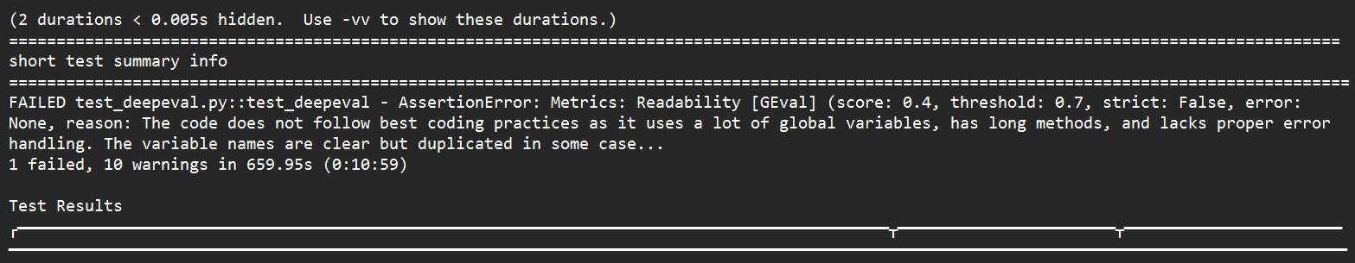
Rysunek 18 - Pierwsze wyniki ewaluacji przy pomocy metryki GEval.
Wyniki uzyskiwane w ten sposób wskazywały na pewne istotne różnice w podejściach do oceny działania systemu wieloagentowego. Metoda self-review bazowała na mechanizmie role-playowania i debat między agentami, dzięki czemu powstała ocena końcowa działania całego systemu. Ocena taka zaopatrzona jest w więcej detali, które mogą być przeoczone w przypadku zadania pojedynczego promptu modelowi językowemu.

W przypadku ewaluacji głębokiej, czyli analizy ciągu myślowego agentów (COT) pojedynczy prompt skutecznie eliminuje element losowości (dzięki mechanizmowi normalizacji prawdopodobieństw), który może się przejawić w przypadku debat agentów – dla przykładu unika się w ten sposób nieścisłości, czy dany element kodu istnieje z perspektywy konkretnego agenta, czy też nie. Różnica polega także na stopniu w jakim dane heurystyki oceniają zgodność wykonywanych czynności w stosunku do oczekiwań użytkownika. Metoda głęboka jest w stanie zapewnić węższy, lecz dokładniejszy obraz tego – analizując dogłębnie, czy oczekiwania początkowe zostały faktycznie spełnione. Natomiast ewaluacja wieloagentowa sprawdza się lepiej do badania kodu z wielu perspektyw, może to być szczególnie istotne dla oceny możliwości dalszego rozwoju tworzonego przez zespół deweloperów oprogramowania.
  - Porównanie wyników dla heurystyk wieloagentowej i DeepEval:
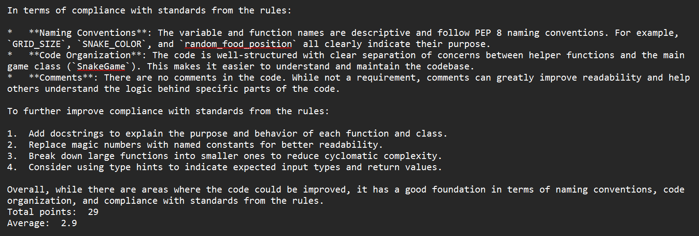
Rysunek 19 - Ewaluacja przy pomocy heurystyki wieloagentowej zwróciła wynik około 58% zgodności z wymaganiami użytkownika i zleconymi taskami.
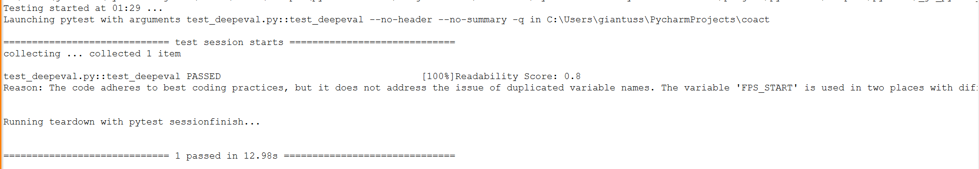
Rysunek 20 - Głęboka ewaluacja dla tego samego kodu zwraca 80% zgodności z wymaganiami użytkownika. Doprecyzowanie: Readibility uwzględnia przestrzeganie dobrych praktyk programowania, redukcję duplikatów i czytelność kodu z perspektywy użytkownika lub programisty.
Zgodnie z oczekiwaniami, głęboka ewaluacja zwróciła bardziej optymistyczne wyniki, gdyż z reguły analizowane jest sedno samego zadania – w szczególności zgodność z treścią bądź potencjalne błędy w logice. Jednakże, nie jest to metoda bezbłędna, komentarz dotyczący podwójnego wykorzystania zmiennej FPS_START jest w tej sytuacji nie w pełni słuszna – dotyczy się ona zadeklarowania i wykorzystania zmiennej globalnej w kodzie gry. Pesymistyczne wyniki uzyskano dla analizy wieloagentowej, w przypadku niej najniżej oceniono brak dokumentacji i testów jednostkowych, poprawnie zwrócono uwagę m.in. na niewielką ilość / brak komentarzy objaśniających, oraz wykorzystanie czytelnych i zrozumiałych konwencji nazw zmiennych.
Z perspektywy testera, obie heurystyki wnoszą istotne informacje do analizy kodu. Ponadto dodatkowym czynnikiem, który powinien zostać uwzględniony w takiej analizie jest czynnik ludzki (human evaluation). W tym przypadku w ramach końcowego testu człowiek powinien dokonać ręcznej analizy wygenerowanego kodu, oceniając go pod kątem faktycznie istotnych wymagań od strony klienta jak i słuszności uwag, które zostały zwrócone przez system wieloagentowy. To dzięki tym trzem czynnikom możliwe jest uzyskanie relatywnie obiektywnej oceny gotowego programu.

Porównanie wyników z przykładem w literaturze
Aby porównać wyniki uzyskane przy pomocy metryk heurystycznych dokonano porównania z rezultatami uzyskanymi w pracy badawczej pt. „Multi-Agent-as-Judge: Aligning LLM-Agent-Based Automated Evaluation with Multi-Dimensional Human Evaluation”, której autorzy zwizualizowali wyniki ewaluacji debaty zespołu agentów. Projekt ten był zbliżony w metodyce ewaluacji do systemu CoAct, jednakże ocena odbywała się według innych wymagań użytkownika.
W tym rozdziale przedstawiono przykład systemu wieloagentowego MAJ-EVAL, który w podobny sposób analizuje odpowiedzi od agentów testerów i na podstawie ich odpowiedzi wyznacza ocenę końcową zrealizowanego projektu informatycznego.
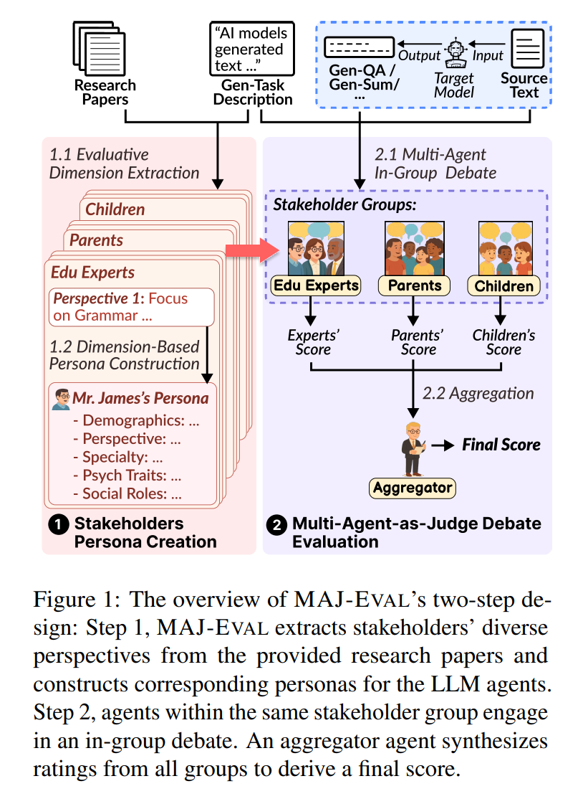
Rysunek 21 - Wizualizacja procesu ewaluacyjnego w systemie MAJ-EVAL, który również wykorzystuje debatę agentów do oceny swojej pracy. [1]
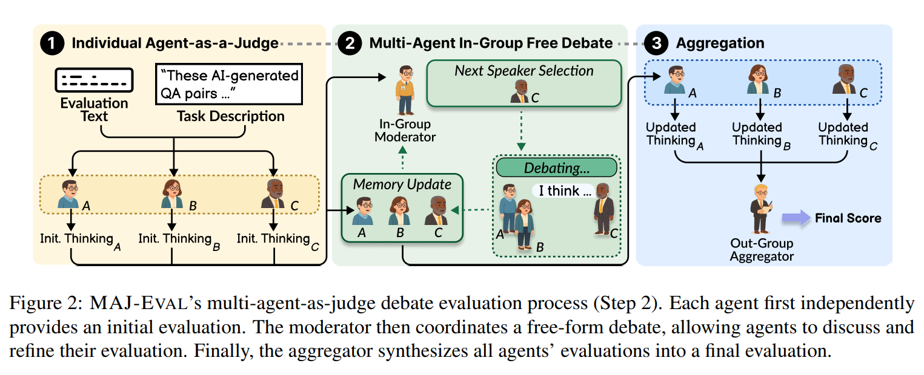
Rysunek 22 - Wizualizacja procesów Individual-Agent-as-a-Judge oraz Multi-Agent Debate.
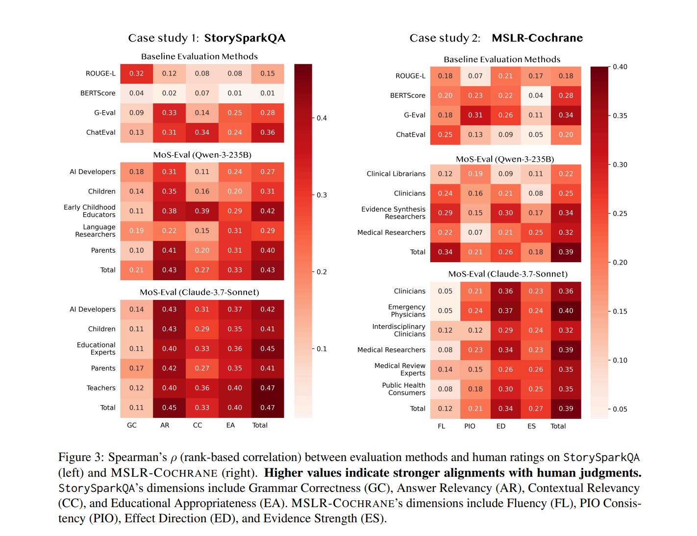
Rysunek 23 - Porównanie wyników do danych uzyskanych w poprzednio wspomnianych badaniach.

Instrukcja obsługi i instalacji systemu CoAct
W jaki sposób sklonować i uruchomić system wieloagentowy:
  - Na początku klonujemy repozytorium z GitHuba: https://github.com/Cezym/CoAct/tree/main
  - Po sklonowaniu repozytorium musimy zainstalować narzędzie do zarządzania wirtualnymi środowiskami UV (podobne do Condy). Polecenia wykorzystywane do zainstalowania jej można znaleźć na oficjalnej stronie frameworku CrewAI: https://docs.crewai.com/en/installation
  - Po zainstalowaniu UV wystarczy, abyśmy wywołali w terminalu polecenie uv sync, aby pobrać zależności projektu CoAct.
  - Następnie uruchamiamy program przy pomocy polecenia środowiska wirtualnego: uv run python src/main.py
  - Dodatkowe polecenia oraz pomoc można znaleźć korzystając z flagi --help.

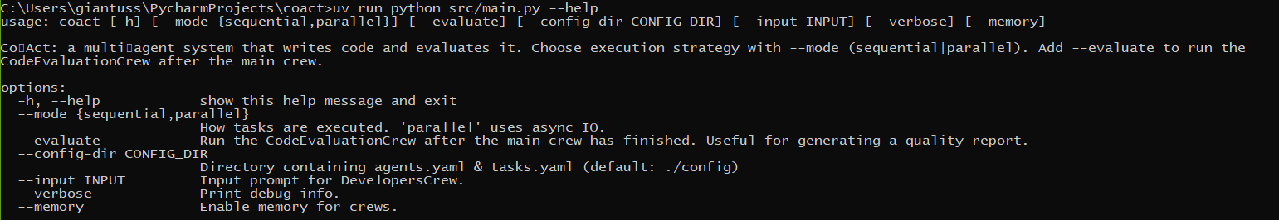
Rysunek 24 - Lista dostępnych opcji uruchamiania systemu CoAct.
Dodatkowo w katalogu src/crew/config użytkownicy systemu mogą wprowadzać manualne zmiany w konfiguracji, w szczególności możliwe jest:
- Dodawanie lub usuwanie agentów jak i modyfikowanie ich zadań w zespole.
- Możliwe jest dodawanie i usuwanie modeli embeddingowych oraz LLM’ów. Do prezentacji wykorzystywane zostały modele lokalne, natomiast możliwe jest wykorzystanie innych, większych modeli językowych od innych firm.
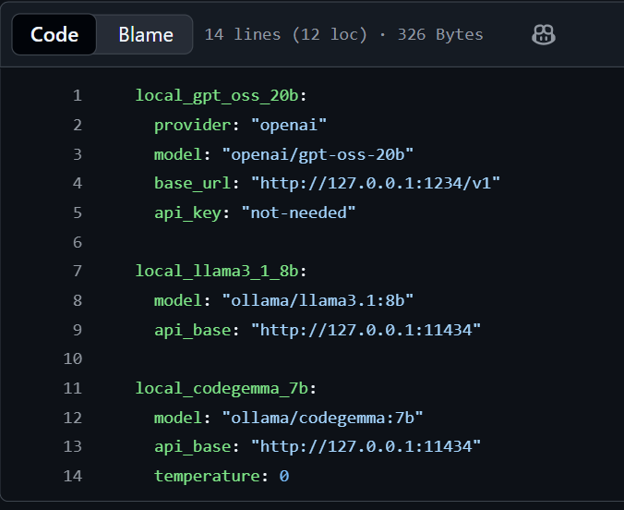
Rysunek 25 - Przykład obecnie wykorzystywanych LLM'ów w pliku llm_providers.yaml w konfiguracji.
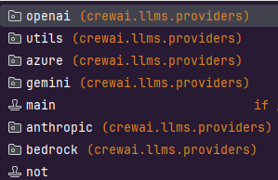
Rysunek 26 - Inne opcje dla providerów modeli językowych zapewnianych w ramach integracji przez bazowy framework od CrewAI. Dostępne są między innymi LLM’y od: OpenAI, Gemini, Azure, Anthropic.

Wnioski i podsumowanie
Projekt został zakończony realizując wcześniej ustalone etapy pracy, od wstępnego ustalenia zakresu pracy, prototypu po ewaluację i porównanie wyników z kontrprzykładem w literaturze. W ramach pracy stworzony został wieloagentowy system CoAct, który może być wykorzystywany przez użytkowników do realizacji zadań z dziedziny inżynierii oprogramowania. Parametry w projekcie można zmieniać poprzez stosowanie odpowiednich opcji uruchamiania bądź zmiany w plikach konfiguracyjnych, dając użytkownikowi swobodę w zlecaniu zadań. Praca ta została udokumentowana i przedstawiona dla niniejszych przykładów programów testowych:
- Gra w Snake
- Pac-Man
- Kalkulator
- Skrypt do zewnętrznego oprogramowania
Na podstawie testów ewaluacyjnych i wynikających z nich przesłanek dostrzeżono, że stworzony system posiada potencjał do jego dalszego rozwoju. Obszarami, które można ulepszyć w przyszłości są między innymi, opracowanie strategii dzielenia projektu informatycznego na dodatkowe pliki składowe, poprawienie narzędzia wyszukiwania danych w sieci Web, udoskonalenie mechanizmu ewaluacji pracy. Projekt uświadomił również jak dużą wagę ma czynnik ludzki (human-in-the-loop) w procesie ewaluacyjnym, niektóre czynności wykonywane przez agentów LLM’owych wymagałaby dodatkowego mechanizmu weryfikacji przez użytkownika w czasie rzeczywistym, co stanowi istotny kierunek rozwoju dla przyszłych wersji systemu.

Doprecyzowanie – Wynik 29 / 50 punktów został niepoprawnie zsumowany dla tej iteracji testowej, po manualnym sprawdzeniu poprawny wynik powinien wynosić 32 p.
https://arxiv.org/pdf/2507.21028 - Praca pt. „Multi-Agent-as-Judge: Aligning LLM-Agent-Based Automated Evaluation with Multi-Dimensional Human Evaluation” - Jiaju Chen, Yuxuan Lu, Xiaojie Wang, Huimin Zeng, Jing Huang, et. al.

